Wskaźniki cen towarów i usług konsumpcyjnych w marcu 2025 r.
Ceny towarów i usług konsumpcyjnych w marcu 2025 r. wzrosły o 4,9% w porównaniu z analogi-cznym miesiącem ub. roku (przy wzroście cen usług o 6,4% i towarów o 4,4%).
Wzrost cen towarów i usług konsumpcyjnych w skali roku (4,9%) był taki sam jaki opublikowano w szybkim szacunku za marzec br.
4,9%
wzrost cen w porównaniu
z marcem 2024 r.
W stosunku do poprzedniego miesiąca ceny towa-rów i usług wzrosły o 0,2% (w tym towarów – rów-nież o 0,2%, a usług – o 0,1%).

Tablica 1. Wskaźniki cen towarów i usług konsumpcyjnych w marcu 2025 r.

WYSZCZEGÓLNIENIE | 03 2025 |  |  | 1 kw. 2025 |  | WPŁYW ZMIAN  02 2025=  =100
WYSZCZEGÓLNIENIE | 03 2024=  =100 | 12 2024=  =100 | 02 2025=  =100 | 1 kw. 2024=100 | 4 kw. 2024=100 | WPŁYW ZMIAN  02 2025=  =100
OGÓŁEM | 104,9 | 101,5 | 100,2 | 104,9 | 101,4 | x
Żywność i napoje  bezalkoholowe | 106,7 | 102,2 | 100,3 | 106,1 | 102,3 | 0,07
Napoje alkoholowe  i wyroby tytoniowe | 105,8 | 103,8 | 101,0 | 105,0 | 102,3 | 0,05
Odzież i obuwie | 98,7 | 98,5 | 103,4 | 98,7 | 96,0 | 0,12
Użytkowanie mieszkania  lub domu i nośniki energii | 110,9 | 102,1 | 100,1 | 110,8 | 102,1 | 0,03
Wyposażenie mieszkania i prowadzenie gospodarstwa domowego | 100,5 | 100,2 | 100,1 | 100,3 | 100,0 | 0,01
Zdrowie | 105,5 | 102,2 | 100,5 | 105,4 | 101,9 | 0,03
Transport | 96,4 | 99,0 | 98,9 | 97,8 | 100,8 | -0,11
Łączność | 102,6 | 101,3 | 101,3 | 102,5 | 100,9 | 0,05
Rekreacja i kultura | 103,9 | 101,8 | 98,0 | 104,4 | 101,9 | -0,14
Edukacja | 108,2 | 100,8 | 100,2 | 108,3 | 100,7 | 0,00
Restauracje i hotele | 106,1 | 101,6 | 100,4 | 106,3 | 101,4 | 0,02
Inne towary i usługi | 102,4 | 100,7 | 100,6 | 102,6 | 100,1 | 0,03

Tablica ze wskaźnikami w bardziej szczegółowym ujęciu dostępna jest w pliku z danymi, dołączonym do niniejszej informacji sygnalnej oraz w Dziedzinowych Bazach Wiedzy (DBW).

Wpływy zmian cen na wskaźnik cen towarów i usług konsumpcyjnych ogółem
W marcu br. w porównaniu z poprzednim miesiącem największy wpływ na wskaźnik cen towarów i usług konsumpcyjnych ogółem miały wyższe ceny w zakresie: odzieży i obuwia (o 3,4%), żywności (o 0,2%), napojów alkoholowych i wyrobów tytoniowych (o 1,0%), łączności (o 1,3%), mieszkania (o 0,1%) oraz zdrowia (o 0,5%), które podwyższyły wskaźnik odpowiednio: o 0,12 p. proc., 0,05 p. proc., 0,05 p. proc., 0,05 p. proc. i po 0,03 p. proc.
Niższe ceny w zakresie rekreacji i kultury (o 2,0%) oraz transportu (o 1,1%) obniżyły ten wskaźnik odpowiednio o 0,14 p. proc. i 0,11 p. proc.
W porównaniu z analogicznym miesiącem poprzedniego roku wyższe ceny m.in. w zakresie: mieszkania (o 8,6%), żywności (o 6,7%), restauracji i hoteli (o 6,1%), zdrowia (o 5,5%), napojów alkoholowych i wyrobów tytoniowych (o 5,8%) oraz rekreacji i kultury (o 3,9%) wpłynęły na wzrost wskaźnika ogółem odpowiednio: o 2,10 p. proc., 1,57 p. proc., 0,34 p. proc., 0,32 p. proc., 0,30 p. proc. i 0,27 p. proc. Niższe ceny w zakresie transportu (o 3,6%) oraz odzieży i obuwia (o 1,3%) obniżyły wskaźnik odpowiednio o 0,40 p. proc. i 0,05 p. proc.
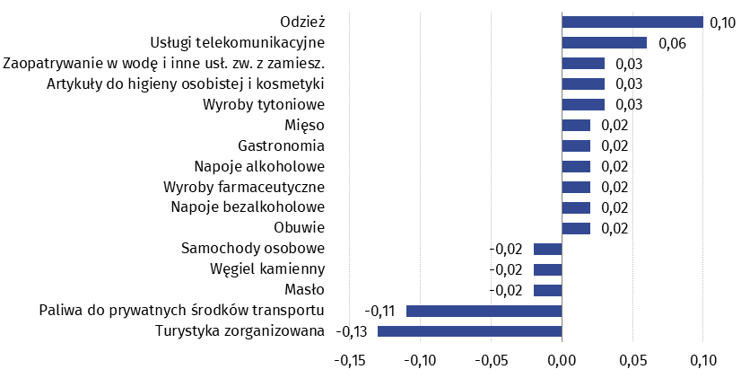
Wykres 1. Wpływ zmian cen wybranych grup towarów i usług konsumpcyjnych w marcu 2025 r. (w p. proc. w stosunku do miesiąca poprzedniego)

Wykres 2. System wag stosowany w obliczeniach wskaźników cen towarów i usług
konsumpcyjnych w 2025 r.
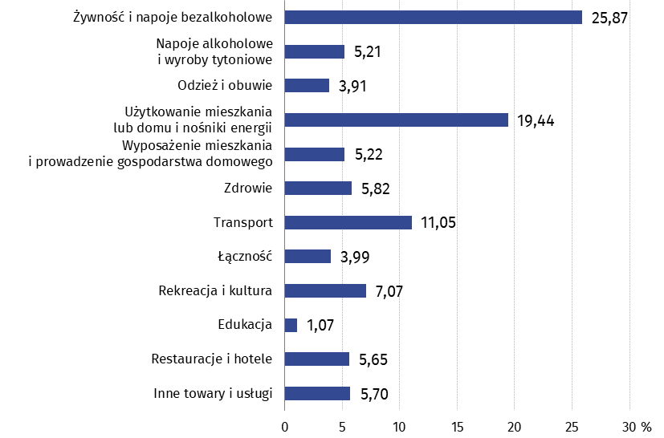

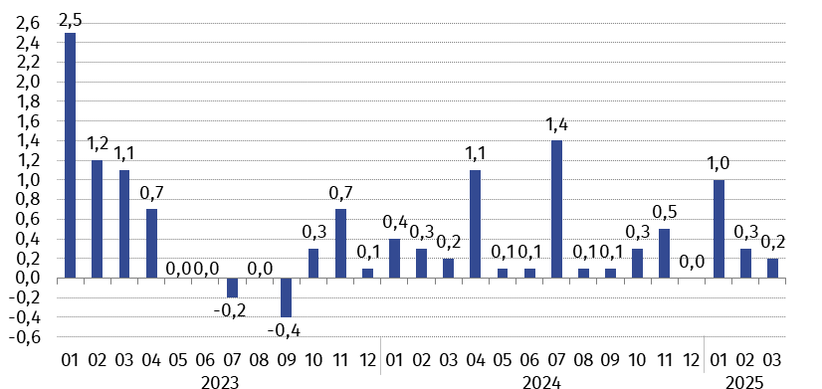
Wykres 3. Zmiany cen towarów i usług konsumpcyjnych w stosunku do poprzedniego miesiąca (w %)

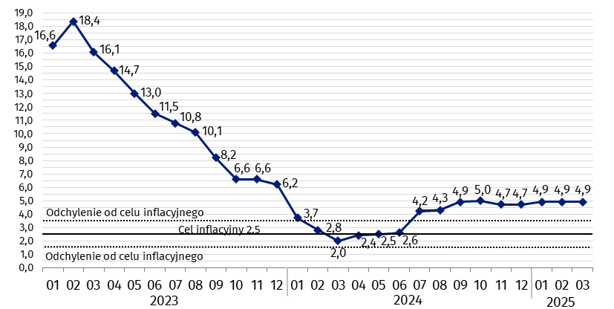
Wykres 4. Zmiany cen towarów i usług konsumpcyjnych w stosunku do analogicznego okresu roku poprzedniego (w %)
Od lipca 2024 r. wskaźnik cen towarów i usług kształtuje się powyżej górnej granicy odchyleń od celu inflacyjnego określonego przez Radę Polityki Pieniężnej (2,5% +/- 1 p. proc.).

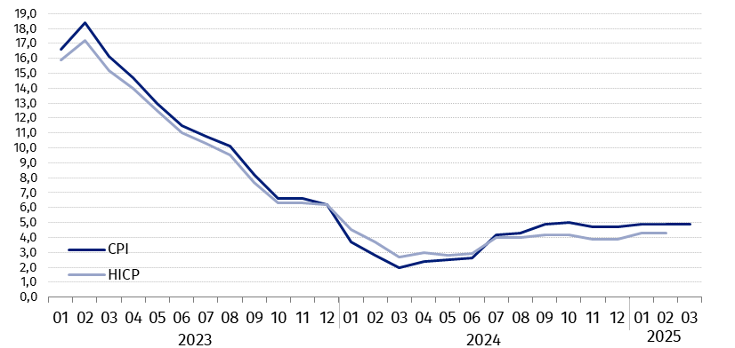
Wykres 5. Zmiany cen według wskaźnika cen towarów i usług konsumpcyjnych (CPI) oraz zharmonizowanego wskaźnika cen konsumpcyjnych (HICP) w stosunku do analogicznego okresu roku poprzedniego (w %)

W przypadku cytowania danych Głównego Urzędu Statystycznego prosimy o zamieszczenie informacji: „Źródło danych GUS”, a w przypadku publikowania obliczeń dokonanych na danych opublikowanych przez GUS prosimy o zamieszczenie informacji: „Opracowanie własne na podstawie danych GUS”.
Opracowanie merytoryczne:  Departament Handlu i Usług  Dyrektor Ewa Adach-Stankiewicz  Tel: 22 608 31 24 | Rozpowszechnianie:  Wydział Współpracy z Mediami  Tel. komórkowy: +48 695 255 032  Tel. stacjonarne: +48 22 608 38 04  +48 22 608 30 09  +48 22 449 41 45  e-mail: obslugaprasowa@stat.gov.pl

www.stat.gov.pl

@GUS_STAT

@GlownyUrzadStatystyczny

gus_stat

glownyurzadstatystycznygus

glownyurzadstatystyczny
Powiązane opracowania
Komunikaty i obwieszczenia Prezesa GUS
Informacje sygnalne
Informacja na temat zmian w zakresie „koszyka inflacyjnego” w 2025 roku
Temat dostępny w bazach danych
Dziedzinowa Baza Wiedzy (DBW) Ceny
Bank Danych Makroekonomicznych (BDM)
Bank Danych Lokalnych (BDL)
Wskaźniki cen (Obszary tematyczne: Ceny. Handel)
Ceny (Obszary tematyczne: Ceny. Handel)
Ważniejsze pojęcia dostępne w słowniku
Wskaźnik cen towarów i usług konsumpcyjnych
Cena detaliczna

